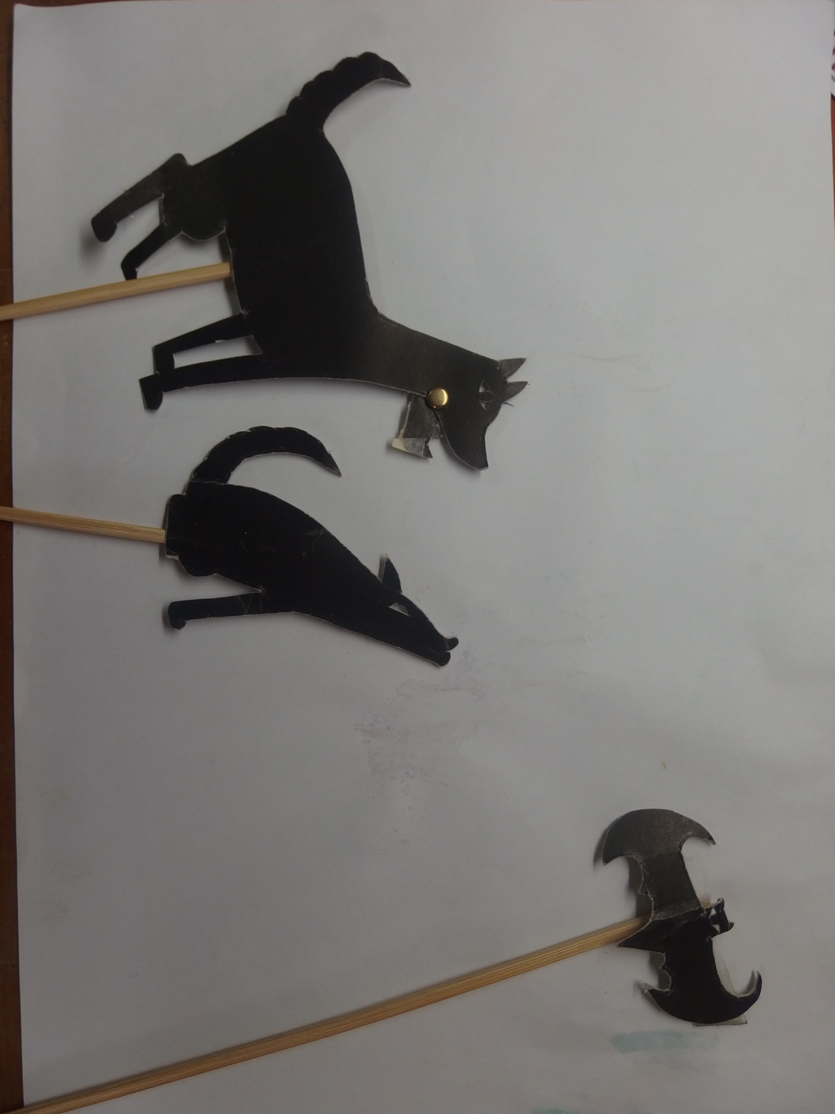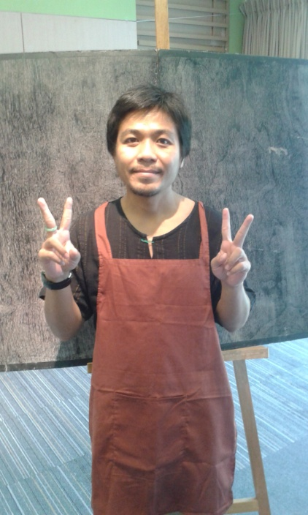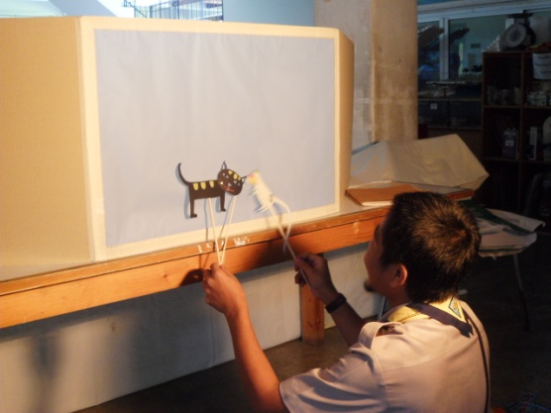 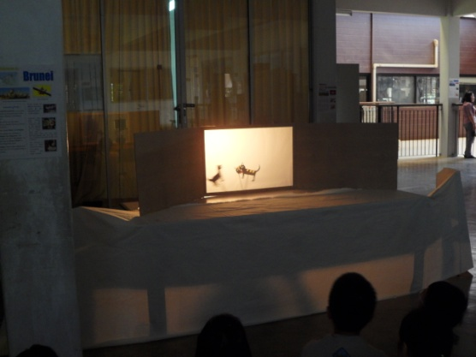 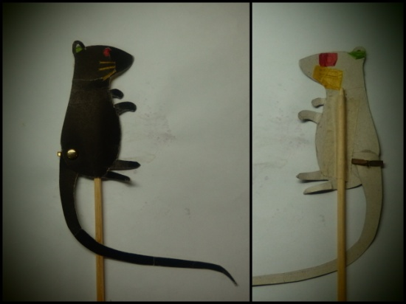 Km **I’m….** **Ok!!!!**

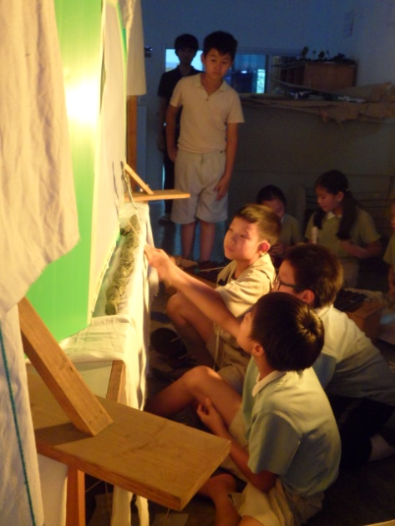 จากความต้องการให้นักเรียนได้เป็นเจ้าของการเรียนรู้ ฝึกทักษะในการทำงานกลุ่ม และการอยู่ร่วมกัน ครูเอ็มจึงได้ออกแบบแผนการเรียนการสอนแบบกลุ่มในเทอมวิริยะ พบว่าไม่ค่อยจะประสบความสำเสร็จมากนัก ครูเอ็มจึงพักการเรียนการสอนโดยการสร้างสรรค์ผลงานกลุ่มไปหนึ่งเทอม เพื่อปรับปรุงแผนให้มีความสุข สนุกสนานน่าสนใจมากขึ้น ในเทอมวิมังสาจึงเปิดการสอนแสนภาษาด้วย “ละครหุ่นเงา” เพื่อให้เกิดสถานการณ์ ที่ต้องใช้หลักการ compete compromise coordinate และเป็นแผนที่เรียกความสนใจให้นักเรียนเป็นเจ้าของการเรียนรู้ได้ง่ายและรวดเร็ว เพราะในการทำละครหุ่นเงามีหลายๆ บทบาทหน้าที่ให้นักเรียนเลือกทำตามความถนัดของตนเอง

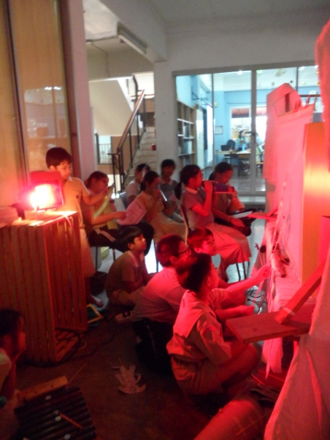 ในชั่วโมงแรกของการเรียนการสอน ครูเปิดการเรียนแสนภาษาโดยการเล่นละครหุ่นเงาด้วยตัวเองให้นักเรียนได้รับชม หลังจากการชมละคร ครูก็จะนำกระบวนการเรียนโดยการแลกเปลี่ยนเรียนรู้ภายในห้องเรียนใน หัวข้อ วัสดุอุปกรณ์ในการทำละครหุ่นเงา และหน้าที่ต่างๆในการทำละครหุ่นเงา เพื่อให้นักเรียนรู้สึกถึงความเป็นเจ้าของการเรียนรู้มากที่สุด ครูจึงเปิดโอกาสให้นักเรียนแบ่งหน้าที่ความรับผิดชอบกันเอง โดยจะใช้การโหวหรือสมัครใจ ตามสภาวะสถานะของแต่ละห้อง ครูจะเป็นคนกลางคอยขยายความ หรือชี้ให้เห็นนัยยะความสำคัญของแต่ละหน้าที่ ถ้าเป็นการโหวครูจะเตรียมความพร้อมในการโหว แล้วขอนักเรียนจิตอาสาหนึ่งคนมาช่วยนับคะแนน ในตอนท้ายชั่วโมง ครูเอ็มเน้นในเรื่องความรับผิดชอบในหน้าที่ที่ได้รับมอบหมาย เคารพในหน้าที่ของกันและกัน การมีน้ำใจช่วยเหลือกันภายในกลุ่ม แม้ไม่ได้เป็นหน้าที่ความรับผิดชอบของตนโดยตรง เพื่อให้บรรลุซึ่งเป้าหมายร่วมกัน สำหรับครูเอ็ม แค่ในการสอนครั้งแรก ก็พบว่านักเรียนก็ได้ใช้ทักษะตามเป้าหมายที่ตั้งไว้ครบทุกข้อ แต่ละห้องก็มีสถานการณ์ เข้มข้น ดุเดือด ประณีประนอม ต่อรองเจรจา ทางเดินกว่าจะถึงขั้นที่ หาข้อตกลงร่วมกันได้ที่แตกต่างกันไป ในบางห้องครูต้องตักเตือนให้นักเรียนอยู่ในความสงบ แล้วตั้งวง dialouge เพื่อชี้ให้เห็นถึงต้นตอของปัญหา และหาวิธีแก้ปัญหาไปด้วยกัน

ในคาบต่อๆมา ครูจะมีหน้าที่ส่วนใหญ่ในการเช็คความคืบหน้าในการทำงาน ในชั่วโมงนั้นนักเรียนตั้งเป้าหมายใดไว้ ในท้ายชั่วโมงถามว่าเป้าหมายที่ตั้งไว้สำเร็จหรือไม่ ในต้นชั่วโมงอาจมีเป็นวง dialouge แบบย่อมๆ ตามสถานการณ์ในแต่ละห้อง ในเรื่องต่างๆ เช่น การให้ความร่วมมือกันในการซ้อม การแต่งบทละคร การเตรียมดนตรีประกอบ เป็นต้น จากการแบ่งหน้าที่ความรับผิดชอบ การเขียนบท การซักซ้อม จนถึงวันแสดงจริง และมาก็ถึงวันสุดท้าย การทำAAR ครูนำห้องเรียนโดยให้นักเรียนบอกความคิดความรู้สึก จากการได้เรียนมาทั้งเทอม โดยครูจะเขียนความคิดเห็นของทุกคนขึ้นกระดาน แล้วชวนมองสิ่งที่เห็นบนกระดาน ในห้องห้องหนึ่งมีแต่แง่ลบเต็มกระดาน อีกห้องมีแต่แง่บวกความพอใจ หรือห้องที่มีคนพอใจในผลงาน และคนไม่พอใจเกิดการโต้แย้งกัน ถึงตรงนี้ครูจะให้นักเรียนสะท้อนสิ่งที่ได้เรียนรู้ซึ่งกันและกัน จากสภาวะที่เกิดขึ้นในห้อง เพื่อเป็นบทเรียนให้แก่กัน แล้วในท้ายที่สุด ครูก็จะให้กระดาษในการเขียน AAR ตามหัวข้อที่ตั้งไว้ รวมตั้งให้นักเรียนประเมินให้คะแนนการเรียนรู้ทำงานของตน และตามเป้าที่ตนตั้งไว้ในต้นเทอม รวมทั้งให้คะแนนกลุ่มของตนเองพร้อมบอกเหตุผลในทุกหัวข้อที่เขียนอีกด้วย

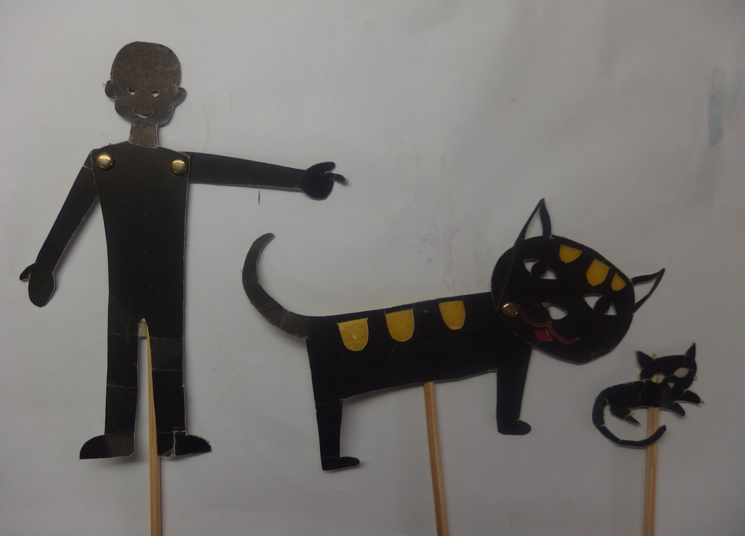 ครูเอ็มพบว่านักเรียนส่วนใหญ่ให้ความรักความใส่ใจอย่างเต็มที่ และไปถึงเดินทางเป้าหมายที่ตั้งไว้ การเขียน KM ในครั้งนี้ครูเอ็มจึงขอบอกว่า M(O)K

ครูเอ็ม ธนะยุทธ พลเดช

หน่วยวิชา แสนภาษา ช่วงชั้น๒

